 Template буюу загвар класс   
(Лаборатори №11)

ХШУИС – ПХ Х.Очирсүх 20B1NUM0429@stud.num.edu.mn

ХШУИС – КУ Н.Дагвадорж 20B1NUM2585@stud.num.edu.mn

ХШУИС – КУ Э.Рэнцэндондог 20B1NUM0054@stud.num.edu.mn

1. ОРШИЛ

Энэ лабораторийн ажлаар загвар функц, загвар класс, linked list гэж юу болох талаар багаараа судлан, C++ хэл дээр хэрхэн хэрэгжүүлдэг талаар дэлгэрэнгүй судална.

2. ЗОРИЛГО

Лабораторын ажил 7-г өргөтгөж дурын төрлийн өгөгдөл хадгалдаг жагсаалт зохион байгуулна.Үүний тулд дараах зорилтуудыг тавьж ажилласан:

1. Загвар функц, загвар класс, жагсаалтын талаар судлах
2. Жагсаалт зохион байгуулах (linked_list гэсэн класс үүсгэн түүний байгуулагчуудыг тодорхойлох)
3. Жагсаалтын сүүлд элемент нэмэх add(T, t) функц тодорхойлох
4. Жагсаалтын index – дүгээр байрлалд элемент нэмж оруулах insert(T t, int index) функц тодорхойлох
5. Жагсаалтын index – дүгээр элементийн утгыг буцаах get(int index) функц тодорхойлох
6. Жагсаалтын index – дүгээр элементийг устгах delete(int index) функц тодорхойлох
7. Жагсаалтын уртыг (элем-нтийн тоо) буцаах length() функц тодорхойлох
8. Үүсгэсэн жагсаалтаа загвар класс ашиглан дурын төрлийн өгөгдөлийг хадгалдаг болгон сайжруулах
9. Санамсаргүй талын урттай, санамсаргүй тооны (20-30 орчим) гурвалжин, дөрвөлжин, тойргийн объектуудыг үүсгэх
10. Объект эрэмбэлэх функц бичих
11. Функцуудыг тодорхойлохдоо дахин ашиглах зарчмыг баримтлах

3. ОНОЛЫН СУДАЛГАА

3.1 Загвар функц, загвар класс

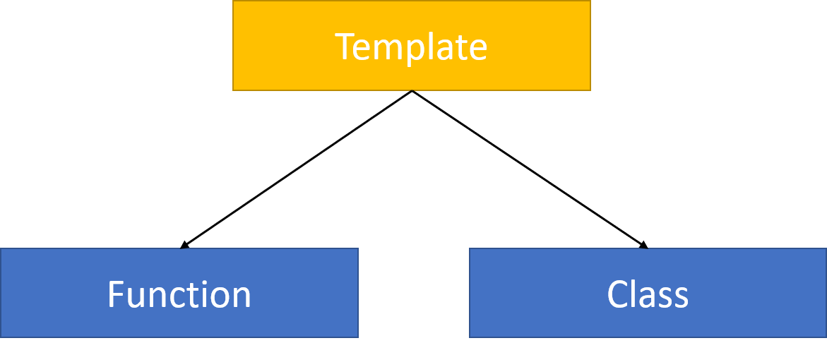

**Загвар класс** (Template class). Ерөнхий (дурын) өгөгдлийн төрлүүдтэй ажиллах боломжийг олгодог ингэснээр төрөл тус бүр дээр дахин бичих шаардлагагүй.

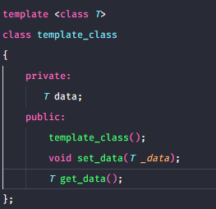

**Загвар функц.** (Template function). Ерөнхий төрлүүдтэй харьцаж болох тусгай функц.

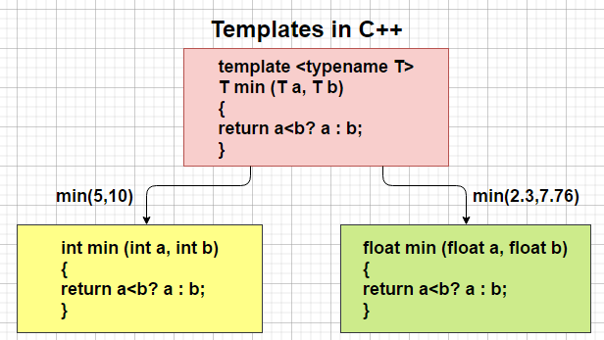

3.2 Linked List

Жагсаалт (linked list).

Жагсаалт нь шугаман дараалласан зохион байгуулалтай боловч элементүүд нь санах ойд дараалж байрладаггүй, санах ойд динамикаар байрладаг өгөгдлийн бүтэц юм.

Нэг холбоост жагсаалтын элемент буюу зангилаа нь өгөгдөл ба холбоос(заагч) 2 хэсгээс тогтдог. Заагч нь дараагийн элементийн хаягийг заана.

template<class T>

class linked_list

{

public:

  struct  Elm

 {

    T  x;

    Elm *next;

  };

typedef  struct Elm Elm;

    Elm *head;

    Elm *tail;

    int len;

public:

    linked_list();

    void add(T x);

    void insert(T x, int idx);

    float get(int index);

    void delete_(int idx);

    void pop_front();

    void pop_back();

    int length();

    void print();

    void swap(int, int);

};

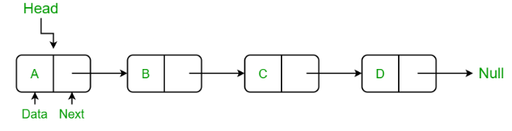

3.3 rand function

Си програмчлалын хэлэнд rand() функц нь [0, RAND_MAX] мужид санамсаргүй тоог үүсгэдэг бөгөөд stdlib.h толгой файлд тодорхойлогдсон байдаг.

int radius_rand = rand() % 10 + 1;

4. ХЭРЭГЖҮҮЛЭЛТ

1. Зорилт, зорилтуудад бичсэн ажил, асуудлыг хэрхэн шийдсэн талаар бичнэ. Яг өөрийн хийсэн зүйлээ бичнэ. Кодоос хэсэгчлэн оруулж тайлбарлаж болно.

2. Кодыг ажиллуулсан туршилт, тэдгээрийн оролтын өгөгдөл, гаралтын өгөгдөл, алхам бүрийг тайлбайрлана. Гаралтын зургыг хавсаргаж болно.

Жагсаалтын сүүлд элемент нэмэх add(T, t) функц тодорхойлох

template<class T> void linked_list<T>::add(T x){

      Elm* o = new Elm;

      o->x = x;

      o->next = NULL;

      if(this->len == 0){

         this->head = this->tail = o;

         this->len++;

      }

      else{

         this->tail->next = o;

         this->tail = o;

         this->len++;

      }

}

1. Жагсаалтын index – дүгээр байрлалд элемент нэмж оруулах insert(T t, int index) функц тодорхойлох
2. template<class T> void linked_list<T>::insert(T x, int idx){
3. if(idx>=this->len) add(x);
4. else{
5. int i;
6. Elm *o = new Elm;
7. Elm * p1 = this->head;
8. o->x = x;
9. o->next = NULL;
10. this->len++;
11. for(i; i<idx-1; i++)
12. if(p1!=NULL);
13. p1 = p1->next;
15. o->next = p1->next;
16. p1->next = o;
18. }
19. }
20. Жагсаалтын index – дүгээр элементийн утгыг буцаах get(int index) функц тодорхойлох
21. template<class T> float linked_list<T>::get(int idx){
22. Elm *o = this->head;
23. int pos = 0;
24. for(o; o!=NULL; o=o->next){
25. if(pos == idx){
26. // cout<<"S: "<<o->x->s;
27. return o->x->s;
28. }
29. else pos++;
30. }
31. return -1;
32. }
33. Жагсаалтын index – дүгээр элементийг устгах delete(int index) функц тодорхойлох
34. template<class T> void linked_list<T>::delete_(int idx){
35. if(idx >= this->len|| idx < 0 || this->len == 0) return;
36. else if(idx ==0){
37. pop_front();
38. }
39. else if(idx == this->len-1 && this->len != 0){
40. pop_back();
41. }
42. else{
43. struct Elm *p1=this->head;
44. struct Elm *p2;
46. while(idx>1){
47. if(p1 != NULL)
48. p1 =p1->next;
49. idx--;
50. }
51. p2 = p1->next;
52. p1->next = p1->next->next;
53. free(p2);
54. this->len--;
55. }
56. }
57. Жагсаалтын уртыг (элем-нтийн тоо) буцаах length() функц тодорхойлох

template<class T> int linked_list<T>::length(){

     return this->len;

}

Үр дүн :

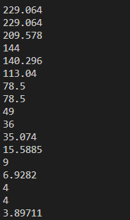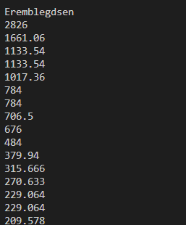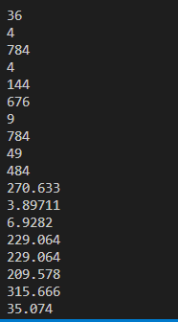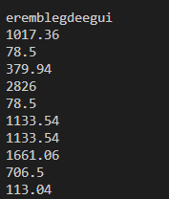

1. ДҮГНЭЛТ

Энэхүү лаборатори 11 хүрээнд багаараа template класс болон функц, linked list ойлголтыг мэдэж авж, кодондоо хэрэгжүүлсэн. Template class болон функц ашигласнаар ерөнхий өгөгдлийн төрлүүдтэй ажиллах боломжыг олгодог. Ингэснээр функц дахин програмчлах шаардлагагүй болж, програмын алдааг бууруулж, програмын хэмжээг багасах давуу талыг үүсгэдэг. Мөн багаараа ажиллаж олон талын мэдээллийг цуглуулж, хоорондоо зөвлөлдөн, тулгарсан асуудлуудаа олон талын өнцгөөс харж шийдвэрлэж, бие биедээ мэдлэгүүдээ хуваалцсан. Үүний үр дүнд богино хугацаанд их асуудлуудыг шийдэж чадсан.

6. АШИГЛАСАН МАТЕРИАЛ

1. Объект хандлагат технологийн С++ програмчлал, Ж.Пүрэв, 2008, Улаанбаатар.

2. strcmp, <http://en.cppreference.com/w/c/string/byte/strcmp>

3. <https://www.geeksforgeeks.org/what-is-linked-list/>

4. <https://www.programiz.com/cpp-programming/class-templates>

5. Өгөгдлийн бүтэц ба Алгоритм Б.Отгонбаяр

7. ХАВСРАЛТ

List.h

#include<stdlib.h>

#include<stdio.h>

#ifndef _list_

#define _list_

template<class T>

class linked_list

{

public:

  struct  Elm

 {

    T  x;

    Elm *next;

  };

typedef  struct Elm Elm;

    Elm *head;

    Elm *tail;

    int len;

public:

    linked_list();

    void add(T x);

    void insert(T x, int idx);

    float get(int index);

    void delete_(int idx);

    void pop_front();

    void pop_back();

    int length();

    void print();

    void swap(int, int);

};

  // utgiig ni solih

template<class T> void linked_list<T>::swap(int i, int j){

    Elm *p1 =this->head;

    Elm *p2 = this->head;

    int a;

    for(a=0; a<i; a++){

       if(p1!=NULL);

       p1 = p1->next;

    }

     for(a=0; a<j; a++){

       if(p2!=NULL);

       p2 = p2->next;

    }

     T sav;

     sav = p1->x;

     p1->x = p2->x;

     p2->x = sav;

}

template<class T> linked_list<T>::linked_list(){

        head = NULL;

        tail = NULL;

        len = 0;

    }

template<class T> void linked_list<T>::add(T x){

      Elm* o = new Elm;

      o->x = x;

      o->next = NULL;

      if(this->len == 0){

         this->head = this->tail = o;

         this->len++;

      }

      else{

         this->tail->next = o;

         this->tail = o;

         this->len++;

      }

}

template<class T> void linked_list<T>::insert(T x, int idx){

    if(idx>=this->len) add(x);

     else{

        int i;

        Elm *o = new Elm;

        Elm * p1 = this->head;

        o->x = x;

        o->next = NULL;

        this->len++;

        for(i; i<idx-1; i++)

            if(p1!=NULL);

            p1 = p1->next;

       o->next = p1->next;

       p1->next = o;

     }

}

template<class T> float linked_list<T>::get(int idx){

     Elm *o = this->head;

     int pos = 0;

    for(o; o!=NULL; o=o->next){

         if(pos == idx){

       // cout<<"S: "<<o->x->s;

         return o->x->s;

         }

         else pos++;

    }

    return -1;

}

template<class T> void linked_list<T>::pop_front(){

    Elm *o;

     if(this->head == NULL) return;

     else{

          o = this->head;

          this->head = this->head->next;

          delete o;

     }

}

template<class T> void linked_list<T>::pop_back(){

    Elm *o = this->head;

    for(o; o->next != this->tail;)

    o = o->next;

    if(o == NULL){

        delete this->head;

        this->head = this->tail = NULL;

    }

    else{

         o->next = NULL;

         delete this->tail;

         this->tail = o;

         this->len--;

    }

}

template<class T> void linked_list<T>::delete_(int idx){

       if(idx >= this->len|| idx < 0 || this->len == 0) return;

   else if(idx ==0){

    pop_front();

   }

   else if(idx == this->len-1 && this->len != 0){

    pop_back();

   }

  else{

      struct Elm *p1=this->head;

      struct Elm *p2;

     while(idx>1){

      if(p1 != NULL)

      p1 =p1->next;

      idx--;

     }

      p2 = p1->next;

      p1->next = p1->next->next;

      free(p2);

      this->len--;

  }

}

template<class T> int linked_list<T>::length(){

     return this->len;

}

template<class T> void linked_list<T>::print(){

          Elm  *o = this->head;

        while (o != NULL)

        {

          cout<<o->x->s<<endl;

          o = o->next;

        }

}

#endif

 Shape.h

#ifndef _shape_

#define _shape_

#include <iostream>

using namespace std;

class shape

{

protected:

    float a;

public:

    // void set_a(float a);

    shape(float a);

    shape();

};

#endif

Shape.cpp

#include "shape.h"

shape::shape(){

}

shape::shape(float a)

{

      this->a = a;

}

Twod.h

#include "shape.h"

#ifndef _twod_

#define _twod_

class twod : public shape

{

public:

  float *x;

  float *y;

  float h, s, p;

public:

  virtual float findArea() = 0;

  virtual float findP() = 0;

  float get_s();

  float get_p();

  twod(float a, int points);

  twod();

};

#endif

Twod.cpp

#include "twod.h"

float twod::get_s()

{

   return this->s;

}

float twod::get_p(){

   return this->p;

}

twod::twod(float a, int points) : shape(a)

{

   this->a = a;

   this->x = new float[points];

   this->y = new float[points];

}

twod::twod():shape(){

}

Circle.h

#include "twod.h"

#ifndef _cicrle_

#define _circle_

#define pi 3.14

class circle : public twod

{

public:

  circle();

  circle(float a);

  float findArea();

  float findP();

  ~circle();

};

#endif

Circle.cpp

#include <iostream>

#include "circle.h"

circle::circle():twod(){

   cout << "\ncircle contructor vvsgev s= " << this->findArea() <<this->findP()<<"\n";

}

circle::circle(float a) : twod(a, 1)

{

   cout << "\ncircle contructor vvsgev s= " << this->findArea() <<this->findP()<<"\n";

}

float circle::findArea()

{

   this->s = this->a * this->a * pi;

   return this->s;

}

float circle::findP(){

    this->p = 2 * this->a *pi;

    return this->p;

}

circle::~circle()

{

   delete[] x;

   delete[] y;

}

Square.h

#include "twod.h"

#ifndef _square_

#define _square_

class square : public twod

{

public:

    float findArea();

    float findP();

    square(float a);

};

#endif

Square.cpp

#include "square.h"

float square::findArea()

{

   this->s = this->a * this->a;

   return this->s;

}

float square::findP(){

   this->p = 4 * this->a;

   return this->p;

}

square::square(float a) : twod(a, 4)

{

   cout << "\nsquare contructor vvsgev s: " << this->findArea() <<this->findP()<< "\n";

}

Triangle.h

#include "twod.h"

#ifndef _triangle_

#define _triangle_

class triangle : public twod

{

private:

    float h;

public:

    float findArea();

    float findP();

    void findX();

    void set_h(float);

    float get_h();

    triangle(float x);

};

#endif

Triangle.cpp

#include "triangle.h"

#include <math.h>

void triangle::findX()

{

   h = sqrt(pow(a, 2) - pow(a / 2, 2));

   set_h(h);

}

void triangle::set_h(float h)

{

   this->h = h;

}

float triangle::get_h()

{

   return this->h;

}

float triangle::findArea()

{

   findX();

   this->s = (this->a * get_h()) / 2;

   return this->s;

}

float triangle::findP(){

   this->p = 3 * this->a;

   return this->p;

}

triangle::triangle(float x) : twod(x, 3)

{

   cout << "triangle contructor vvsgev talbai s: " << this->findArea()<<this->findP() << "\n";

}

Main.cpp

#include <iostream>

using namespace std;

#include<stdlib.h>

#include "list.h"

#include "circle.h"

#include "square.h"

#include "triangle.h"

int main()

{

  int max = 10, min = 6, i, raduis_rand, circle_rand, j, square_rand, triangle_rand;

   circle_rand = rand() % (max - min + 1) + min;

    twod *shapes[30];

 cout<<"\nCircle sanamsargui too:"<<circle_rand<<endl;

 for(i=0; i<10; i++){

    raduis_rand = rand() % 30 + 1;

    shapes[i] = new circle(raduis_rand);

 }

  for(i=10; i<20; i++){

    square_rand = rand() % 30 + 1;

    shapes[i] = new square(square_rand);

 }

  for(i=20; i<30; i++){

    triangle_rand = rand() % 30 + 1;

    shapes[i] = new triangle(triangle_rand);

 }

// list amjillttai heregjsen

    int ds, t, x, pos, s;

     linked_list<twod*> l;

     for(i=0; i<30; i++)

     l.add(shapes[i]);

     cout<<"\neremblegdeegui\n";

     l.print();

      for(i=30; i>0; i--){

       for(j=0; j<i; j++){

         if(l.get(i) > l.get(j)){

           l.swap(i,j);

         }

       }

    }

    cout<<"\nEremblegdsen\n";

    l.print();

   return 0;

}

template class linked_list<twod *>;